FICHA DE AVALIAÇÃO 6

NOME: N.o: TURMA: DATA:

1 Analisa a tabela seguinte, que fornece algumas informações acerca das propriedades físicas
de determinadas substâncias, e responde às questões.

Substância | Ponto de ebulição/°C | Condutibilidade elétrica
Acetona | 56,5 | Má
Diamante | 4800 | Má
Ferro | 3000 | Boa
Grafite | 3700 | Boa
Cloreto de sódio | 1413 | Boa em solução aquosa
Água | 100 | Má

1.1 Das substâncias apresentadas, refere as que são:

a) moleculares; b) iónicas; c) metálicas; d) covalentes.
1.2 Refere o tipo de ligação química que ocorre nas seguintes substâncias:

a) ferro;

b) cloreto de sódio.

2 Explica o facto de o cloreto de sódio, que não é condutor da corrente elétrica, ser um bom
condutor elétrico quando se encontra fundido/líquido ou em solução aquosa.

3 Representa em notação de Lewis (diagrama de pontos e cruzes) as ligações químicas nas
substâncias seguintes: (Recorda: 1H; 6C; 7N; 8O e 9F.)

a) F2

b) C2H2

c) N2

d) H2O

4

4 Considera a figura seguinte, que apresenta um extrato da Tabela Periódica, e responde
às questões. As letras indicadas não correspondem aos símbolos químicos dos elementos.

A E

D

B F

C

A. Escreve a fórmula química das substâncias que se formam a partir da ligação estabelecida entre átomos dos seguintes elementos:

a) A e E; b) E e E; c) C e D.
B. Refere o tipo de ligação química que existe entre os átomos dos seguintes elementos:
a) A e A; b) B e D; c) F e F.

5 Classifica o tipo de ligações químicas que ocorrem nos seguintes corpúsculos:
a) moléculas de iodo sólido; b) átomos de carbono na grafite; c) iões existentes no cloreto de potássio sólido; d) catiões existentes de ouro com eletrões livres.

6 Observa a imagem seguinte, que representa a formação das ligações na molécula de H2CO,
e responde às questões.

H H C

O

6.1 Refere o número de eletrões de valência de cada um dos átomos desta molécula.

6.2 Explica a frase: Depois de estabelecerem ligações entre si, estes quatro átomos formam um conjunto mais estável do que quando estão separados.

7 Sabendo que o MgCℓ2 é um sólido iónico, para cada uma das frases seguintes, risca a expressão
sublinhada que não interessa, de modo a obteres afirmações verdadeiras.

A. As forças atrativas entre os iões Mg2+ e Cℓ-, no cloreto de magnésio, são muito fortes/fracas.

B. Quando o cloreto de magnésio é colocado em água, as zonas positivas e negativas das moléculas de água atraem os iões de cargas opostas na rede cristalina e as forças atrativas entre si diminuem/aumentam.

4

8 Observa atentamente a tabela que se segue e completa-a corretamente.

Tipo de ligação

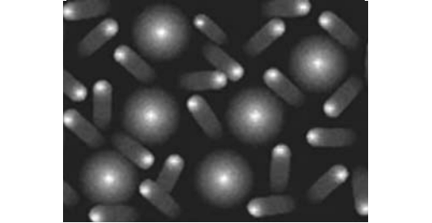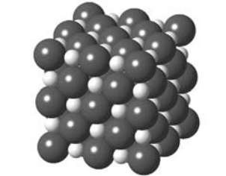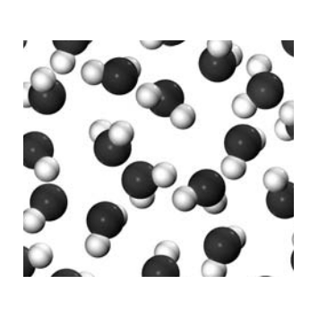Representação

ação

Características da ligação

Propriedades da substância

9 Classifica cada uma das afirmações seguintes como verdadeira (V) ou falsa (F) e corrige
as falsas.

A. As moléculas, tal como os átomos, são eletricamente neutras.

B. Todas as moléculas formadas por átomos diferentes são polares.

C. As moléculas são constituídas por um só núcleo e uma nuvem eletrónica.

D. As nuvens eletrónicas das moléculas têm a mesma densidade em qualquer ponto da molécula.

E. Os eletrões que intervêm na formação das moléculas são os eletrões de valência dos átomos ligados.

F. Todas as moléculas formadas por átomos iguais são apolares.

G. A distância entre as nuvens eletrónicas de dois átomos ligados chama-se comprimento de ligação.

